MANUAL TIL INDKØB AF FSC-CERTIFICEREDE OG -MÆRKEDE PRODUKTER

Hvorfor købe FSC-certificerede og mærkede produkter?
- Det reducerer det administrative arbejde ifm. EUTR og andre tømmerlove, da FSC-certificerede produkter er lavet af lovligt fældet og bæredygtigt træ
- Det sikrer, at produkterne og promoveringen af dem lever op til nationale love vedr. etisk markedsføring
- Det gør [INSÆT LICENSHAVERENS NAVN] i stand til at promovere produkterne med FSC-varemærker (fx logo) i kommunikations- og markedsføringsmaterialer (webshop, instore osv.)
- Det lever op til [INSÆT LICENSHAVERENS NAVN] CSR- og bæredygtighedskrav
- Det giver [INSÆT LICENSHAVERENS NAVN]s kunder en nem måde at vælge træ- og skovprodukter af ansvarligt og bæredygtigt træ
- FSC er den mest ambitiøse og troværdige løsning til certificering af ansvarlig skovdrift og ansvarligt indkøbte træprodukter

[INSÆT LICENSHAVERENS NAVN] har en FSC-varemærkelicens i henhold til “FSC®-varemærkeguide til ikke-certificerede virksomheder”. For at kunne promovere et træ- og skovbaseret produkt med FSC’s varemærker skal produktet være FSC-mærket og indkøbes direkte fra en FSC-certificeret leverandør, som angiver produktets FSC-betegnelse og leverandørens FSC-CoC-kode på fakturaen. For at sikre dette skal følgende tjekliste og de underliggende punkter følges af indkøberen og leverandøren:
Tjekliste for indkøb af FSC-certificerede produkter:
- Kontroller, at vores direkte leverandør er FSC-certificeret
- Kontroller, at leverandøren er indforstået med vores krav om FSC-certificerede og -mærkede produkter
- Kontroller, at produktet er FSC-mærket
- Kontroller, at relevante fakturaer indeholder CoC-kode og FSC-betegnelse(r)
- Hav dokumentation klar til den årlige licenskontrol, som FSC Danmark foretager
Kontroller, at vores direkte leverandør er FSC-certificeret
- Den direkte leverandør er FSC CoC-certificeret og har givet indkøberen et link til online certifikatinformation (info.fsc.org) og/eller et certifikat i PDF
- I info.fsc.org har indkøberen kontrolleret, at: a) leverandørens certifikat er gyldigt og tilhører leverandøren og b) en relevant produkttype, træart (hvis relevant) og FSC-betegnelse (FSC Mix, FSC 100% eller FSC Recycled) fremgår af certifikatets online produktinformationer (info.fsc.org)
Kontroller, at leverandøren er indforstået med vores krav om FSC-certificerede og -mærkede produkter
- Den direkte leverandør er indforstået med FSC-kravet – f.eks. er kravet inkluderet i indkøbskontrakter, samhandelsaftaler, ordrebekræftelser eller lign.
- Kravet kan specificeres som:
  - Leverandørfaktura skal indeholde FSC-betegnelse for produktet og leverandørens CoC-certifikatkode
  - Produktet leveres FSC-mærket (på produktet, dets emballage eller hang-tag)
Kontroller, at produktet er FSC-mærket
- Leverandøren har sendt dokumentation / bevis for, at produktet er FSC-mærket (f.eks. gennem specificering i indkøbskontrakter eller lign. eller artwork / layout / produktbilleder, og dette er kontrolleret af indkøberen
- Indkøberen gemmer dokumentation for produkters FSC-mærkning
FSC on product-mærker (kun til illustration)
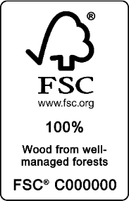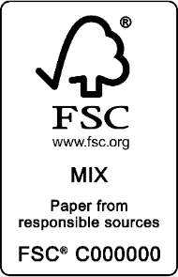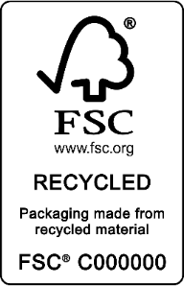

Kontroller, at relevante fakturaer indeholder CoC-kode og FSC-betegnelse(r)
- Indkøberen har kontrolleret, at det FSC-certificerede produkts leverandørfaktura indeholder:
  - FSC-betegnelse for det FSC-certificerede produkt (FSC 100%, FSC Mix eller FSC Recycled)
  - Leverandørens FSC CoC-certifikatkode
- Indkøberen gemmer fakturaer med FSC-betegnelser og certifikatkoder
Hav dokumentation klar til den årlige licenskontrol, som FSC Danmark foretager
- Indkøberen giver FSC Danmark adgang til udvalgte fakturaer, dokumentation/bevis for produkters FSC-mærkning og link til leverandørers online certifikatoplysninger i info.fsc.org ved den årlige licenskontrol (desk audit). Følsomme oplysninger må overstreges.

I TVIVL? Spørg indkøbs- eller complianceafdelingen.
ER DEN DIREKTE LEVERANDØR IKKE FSC-CERTIFICERET?
- Motiver leverandøren til certificering (Se hvorfor-sektionen)
- Spørg, om leverandøren har planer om at blive FSC-certificeret
- Henvis leverandøren til et lokalt FSC-kontor for mere hjælp (https://fsc.org/en/worldwide/locations)
- Bed leverandøren om at bestille et FSC-mærket og -certificeret produkt, hvis leverandørens leverandør/producent er FSC-certificeret

